BÁO CÁO TÌM HIỂU VỀ GIẢI THUẬT DI TRUYỀN
(GENETIC ALGORITHM - GA)
Học phần: Nhập môn Kỹ thuật Truyền thông
Thành viên nhóm: Nguyễn Mạnh Đức – 20235681
Trịnh Thành An – 20235633

I. Tổng quan về giải thuật di truyền (Genetic Algorithm - GA)
1. Khái niệm và Nguồn gốc.
Giải thuật di truyền (Genetic Algorithm - GA) là một kỹ thuật tìm kiếm và tối ưu hóa dựa trên các nguyên lý của quá trình tiến hóa tự nhiên và di truyền học. Phương pháp này mô phỏng lại quá trình "chọn lọc tự nhiên" (Natural Selection) đã được Charles Darwin đề xuất.
- Cơ sở lý thuyết: Trong tự nhiên, các cá thể trong cùng một quần thể luôn phải cạnh tranh nhau về nguồn tài nguyên (thức ăn, nơi ở, bạn tình...). Những cá thể nào mạnh hơn, có khả năng thích nghi tốt hơn với môi trường sống sẽ có cơ hội sống sót cao hơn và sinh sản để duy trì nòi giống.
- Cơ chế di truyền: Thông qua quá trình giao phối, các đặc tính tốt của bố mẹ được truyền lại cho con cái. Đôi khi, sự kết hợp gen giữa bố và mẹ tạo ra những cá thể con vượt trội hơn hẳn so với thế hệ trước. Ngược lại, những cá thể yếu, kém thích nghi sẽ dần bị đào thải.
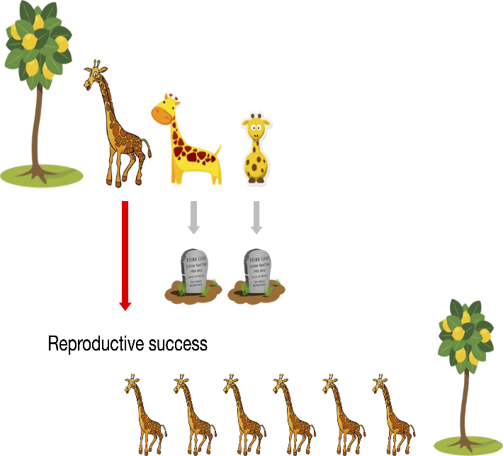
2. Các thành phần cơ bản trong không gian tìm kiếm.
Để áp dụng GA vào bài toán máy tính, các khái niệm sinh học được ánh xạ thành các thành phần kỹ thuật như sau:
- Cá thể (Individual): Mỗi cá thể đại diện cho một phương án giải quyết (một lời giải) khả thi cho bài toán đặt ra.
- Nhiễm sắc thể (Chromosome): Để máy tính xử lý, mỗi cá thể được mã hóa dưới dạng một chuỗi dữ liệu, gọi là nhiễm sắc thể (thường là vector).
- Gen (Gene): Là các phần tử nhỏ nhất cấu tạo nên nhiễm sắc thể. Mỗi gen đại diện cho một biến số hoặc một đặc điểm cụ thể của lời giải.
- Quần thể (Population): Tập hợp các cá thể (các lời giải) cùng tồn tại và tiến hóa trong một thế hệ.
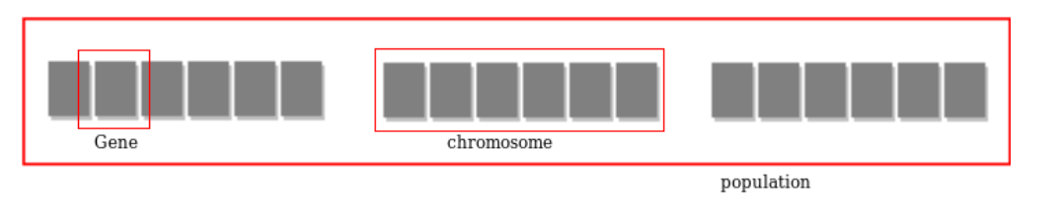
II. Cơ chế hoạt động chi tiết của GA
Quá trình tìm kiếm lời giải tối ưu của GA diễn ra theo một chu trình lặp đi lặp lại (vòng lặp tiến hóa) bao gồm các bước cụ thể sau:
1. Bước khởi tạo (Initialization)
Thuật toán bắt đầu bằng việc tạo ra một quần thể ban đầu $P$. Các cá thể trong quần thể này thường được sinh ra một cách ngẫu nhiên để đảm bảo tính đa dạng của không gian tìm kiếm ngay từ đầu.
2. Đánh giá độ thích nghi (Fitness Evaluation)
Mỗi cá thể trong quần thể sẽ được kiểm tra chất lượng thông qua một Hàm thích nghi (Fitness Function).
- Hàm này đóng vai trò là thước đo để chấm điểm cho từng cá thể.
- Giá trị thích nghi (Fitness score) càng cao chứng tỏ cá thể đó là một lời giải càng tốt cho bài toán.
3. Vòng lặp Tiến hóa
Tại mỗi thế hệ, quần thể sẽ trải qua các toán tử di truyền để tạo ra thế hệ mới tốt hơn:
Bước chọn lọc (Selection): Dựa trên điểm thích nghi đã tính, thuật toán tiến hành chọn lọc các cá thể để làm cha mẹ.
- Nguyên tắc: Các cá thể có độ thích nghi tốt (Fitness cao) sẽ có xác suất được chọn lớn hơn. Điều này mô phỏng việc "kẻ mạnh nhất sẽ sống sót và sinh sản".
- Mục đích: Giữ lại các gen tốt và loại bỏ các gen xấu khỏi quần thể.
Bước lai ghép (Crossover): Đây là quá trình mô phỏng sự sinh sản hữu tính trong tự nhiên. Hai cá thể cha mẹ (đã được chọn ở bước trên) sẽ tiến hành trao đổi các đoạn gen cho nhau.
- Lai ghép một điểm/đa điểm: Cắt nhiễm sắc thể của cha và mẹ tại một hoặc nhiều điểm ngẫu nhiên, sau đó tráo đổi các đoạn cắt đó.
- Lai ghép đồng nhất (Uniform Crossover): Các gen ở từng vị trí của con được lấy ngẫu nhiên từ cha hoặc mẹ với xác suất ngang nhau, tạo ra sự pha trộn linh hoạt hơn.
- Kết quả: Tạo ra các cá thể con mang đặc điểm kết hợp của cả cha và mẹ, có tiềm năng mang lời giải tốt hơn.
Bước đột biến (Mutation): Sau khi lai ghép, cá thể con sẽ chịu tác động của toán tử đột biến.
- Cơ chế: Thay đổi ngẫu nhiên giá trị của một hoặc vài gen trong nhiễm sắc thể với một xác suất rất nhỏ.
- Mục đích: Giúp duy trì sự đa dạng di truyền của quần thể, ngăn chặn thuật toán hội tụ quá sớm vào các cực trị cục bộ (lời giải chưa tối ưu hẳn nhưng không thể thoát ra).

III. Các phương pháp đột biến cho tham số thực
Đối với các bài toán mà nhiễm sắc thể được mã hóa bằng số thực (thay vì nhị phân 0-1), slide đề cập chi tiết đến 4 kỹ thuật đột biến sau:
1. Đột biến đồng nhất (Uniform Mutation):
Trong đột biến đồng nhất, ta chọn một gen ngẫu nhiên từ nhiễm sắc thể, giả sử là$x_{i}$, và gán một giá trị ngẫu nhiên không đồng nhất cho nó. Giả sử $x_{i}$ nằm trong khoảng $\left[a_{i},b_{i}\right]$, khi đó chúng ta gán $U(a_{i},b_{i})$cho $x_{i}$, trong đó $U(a_{i},b_{i})$ biểu thị một số ngẫu nhiên đồng nhất nằm trong khoảng $\left[a_{i},b_{i}\right]$.
- Thuật toán:
1. Chọn một số nguyên ngẫu nhiên i từ [1,n]
2. Đặt x_{i} thành U(a_{i} ,b_{i} ).
2. Đột biến biên (Boundary Mutation):
Thay vì lấy giá trị ngẫu nhiên bất kỳ, kỹ thuật này sẽ gán giá trị của gen về một trong hai cực biên của miền giá trị. Giả sử x_{i} và gán giới hạn trên hoặc giới hạn dưới của x_{i} cho gen đó. Giả sử x_{i} nằm trong khoảng [a_{i}, b_{i} ] thì gán a_{i} hoặc b_{i} cho x_{i} . Chọn một biến r = U(0,1) (r là một số từ 0 đến 1). Nếu r lớn hơn hoặc bằng 0,5, hãy gán b_{i} cho x_{i,} ngược lại, hãy gán a_{i} cho x_{i} .
- Gen x sẽ được thay thế bằng giá trị cận dưới a hoặc cận trên b.
- Phương pháp này hữu ích khi lời giải tối ưu có xu hướng nằm sát các biên của không gian tìm kiếm.
Thuật toán:
1. chọn một số nguyên ngẫu nhiên i từ [1,n]
2. chọn một giá trị thực ngẫu nhiên r từ (0,1).
3. Nếu (r >= 0,5)
Đặt x_{i} thành b_{i}
nếu không
Đặt x_{i} thành a_{i}
3. Đột biến không đồng nhất (Non-Uniform Mutation):
Đây là phương pháp đột biến có tính thích nghi theo thời gian. Chọn một gen ngẫu nhiên từ nhiễm sắc thể của mình, giả sử x_{i} và gán cho nó một giá trị ngẫu nhiên không đồng nhất. Giả sử x_{i} nằm trong khoảng [a_{i}, b_{i} ] thì gán cho nó một giá trị ngẫu nhiên không đồng nhất. Sử dụng hàm:
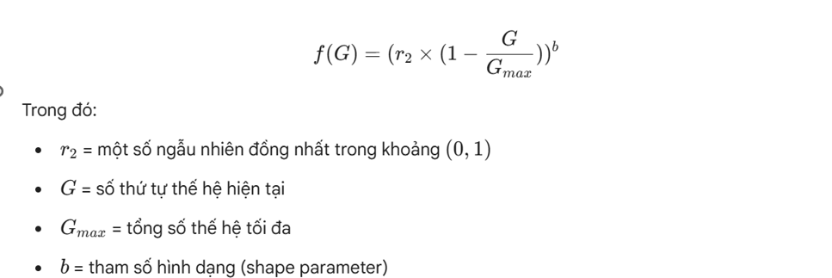
chọn một số ngẫu nhiên đồng nhất r1 trong khoảng (0,1). Nếu r lớn hơn hoặc bằng 0,5, chúng ta gán (b_{i} - x_{i} ) * f(G) cho x_{i,} nếu không, chúng ta gán (a_{i} + x_{i} ) * f(G).
Ở những thế hệ đầu tiên: Biên độ đột biến lớn để tìm kiếm rộng toàn không gian.
Ở những thế hệ sau: Biên độ đột biến giảm dần (nhỏ lại) để tinh chỉnh lời giải (fine-tuning). Điều này giúp thuật toán hội tụ chính xác hơn khi về cuối.
- Thuật toán:
1. Chọn một số nguyên ngẫu nhiên i trong [1,n]
2. Chọn hai giá trị thực ngẫu nhiên r1, r2 từ (0,1).
3. Nếu (r1 >= 0,5)
Đặt xi thành (b_{i} - x_{i} ) * f(G)
nếu không
Đặt xi thành (a_{i} + x_{i} ) * f(G)

4. Đột biến Gaussian (Gaussian Mutation):
Đột biến Gaussian sử dụng hàm lỗi Gauss (Gauss error function). Nó hiệu quả hơn nhiều trong việc hội tụ so với các thuật toán đã đề cập trước đó. Chúng ta chọn một gen ngẫu nhiên, giả sử $x_{i}$, thuộc khoảng $\left[a_{i}, b_{i}\right]$. Gọi cá thể con sau đột biến là $x_{i}^{'}$. Mỗi biến có một toán tử cường độ đột biến. Chúng ta sử dụng cường độ đột biến như một tham số không thứ nguyên cố định cho tất cả n biến.
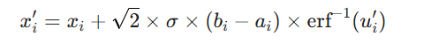
Hàm Gauss error function:
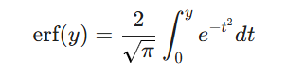
Để tính $u_{i}^{'}$, trước tiên chúng ta chọn một giá trị ngẫu nhiên $u_{i}$ trong khoảng $\left(0,1\right)$ và sau đó sử dụng công thức sau:
- Nếu $u_{i}>0.5$:
$$u_{i}^{'}=2×u_{L}×\left(1-2×u_{i}\right)$$
- Ngược lại ($u_{i}<0.5$):
$$u_{i}^{'}=2×u_{R}×\left(2×u_{i}-1\right)$$
Trong đó $u_{L}$ và $u_{R}$ được tính theo công thức:
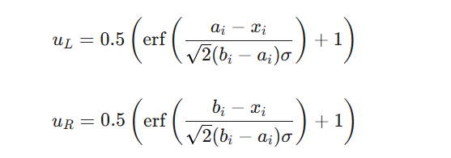
IV. Giải thuật NSGA-II (Non-Dominated Sorting Genetic Algorithm II)
1. Tổng quan về NSGA-II
NSGA-II là phiên bản cải tiến mạnh mẽ dùng cho các bài toán Tối ưu hóa Đa mục tiêu (Multi-objective Optimization). Trong thực tế, các bài toán thường yêu cầu thỏa mãn nhiều mục tiêu cùng lúc (ví dụ: vừa tối thiểu hóa chi phí, vừa tối đa hóa hiệu suất), và các mục tiêu này thường mâu thuẫn nhau.
NSGA-II không tìm ra một lời giải duy nhất, mà tìm ra một tập hợp các lời giải cân bằng tốt nhất, gọi là Đường biên Pareto (Pareto Front).
2. Các đặc điểm cốt lõi của NSGA-II
So với các giải thuật trước đó, NSGA-II nổi bật nhờ 3 cơ chế:
Cơ chế Sắp xếp không trội (Non-dominated Sorting):
Quần thể được phân chia thành các lớp (rank) dựa trên mức độ "trội" của chúng.
+ Lớp 1 (Rank 1): Gồm các cá thể tốt nhất, không bị cá thể nào khác trội hơn (Non-dominated set). Đây là tập biên Pareto hiện tại.
+ Lớp 2 (Rank 2): Gồm các cá thể tốt nhất sau khi loại bỏ Lớp 1.
+ Quá trình này lặp lại để xếp hạng toàn bộ quần thể.
Khoảng cách mật độ (Crowding Distance):
Để đảm bảo các lời giải tìm được trải đều trên đường biên Pareto (không bị tụ tập tại một chỗ), NSGA-II sử dụng tham số "Crowding Distance".
- Cá thể nào nằm ở vùng thưa thớt (ít cá thể xung quanh) sẽ có giá trị Crowding Distance lớn và được ưu tiên chọn.
- Điều này giúp duy trì sự đa dạng (Diversity) của quần thể lời giải.
Toán tử chọn lọc cải tiến (Crowded Comparison Operator):
Khi so sánh hai cá thể để chọn lọc, NSGA-II dựa trên hai tiêu chí theo thứ tự ưu tiên:
- Rank: Cá thể có Rank nhỏ hơn (tốt hơn) được chọn.
- Crowding Distance: Nếu cùng Rank, cá thể có Crowding Distance lớn hơn (nằm ở vùng thưa hơn) sẽ được chọn.
V. Ví dụ và thực nghiệm
Bài toán: Với một target string cho trước, mục tiêu là tạo ra được string đó từ một string ngẫu nhiên có cùng độ dài. Trong phần triển khai này, các phép tương đương sau đây được thiết lập:
- Các ký tự A-Z,a-z, 0-9 và các ký tự đặc biệt khác được xem là các gen.
- Một string được tạo ra bởi các ký tự này được xem là nhiễm sắc thể/ lời giải
- Điểm fitness score là số lượng ký tự khác biệt so với các ký tự trong target string tại vị trí tương ứng. Do đó, cá thể nào có điểm thấp hơn sẽ được ưu tiên hơn.
